**Задание**: На PLMT с параметром N и ранее разработанных ICTR, RAM и AU разработать вычислитель, реализующий команды: сложения и вычитания, пересылок (RAM ↔ FM), условных переходов, безусловных переходов, команды ввода-вывода. Блок управления операциями реализовать на основе распределителя сигналов. Ранее разработанную программу выполнения многотактной операции в AU модернизировать для случая, когда операнды находятся в RAM и результат должен быть записан в RAM

**Вариант**: № зачетной книжки = 7128

**Выполнение**:

Структура CPU

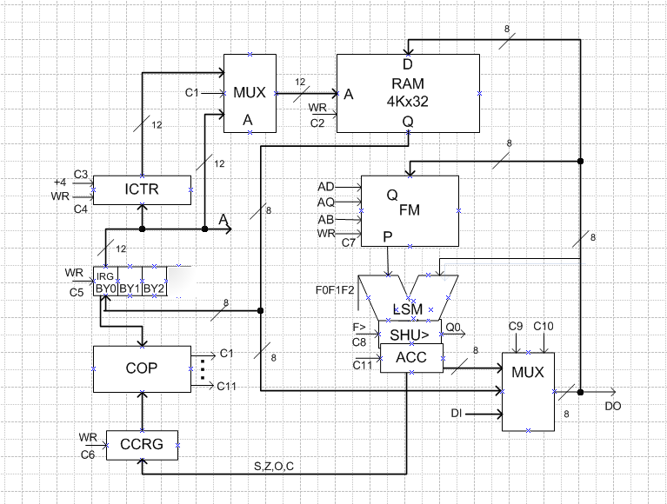

**Параметры CPU:**

**RAM** – 4K x 8

Адрес обращения к RAM 12-битный

Записью управляет сигнал WR

**FM** – 2 однонаправленные шины (AQ,AB), 8х8

Записью управляет сигнал WR

**LSM** управляется кодом микрооперации F0F1F2 (3 бита, т.к. 8 МО)

**SHU>**реализует сдвиг вправо для функциональной полноты AU

Сигнал F> управляет сдвигом

**ICTR** счетчик команд, т.к. длина команды 8 бит

**IRG** регистр команд, состоит из 4 байт

**COP** блок управления операциями (формирует управляющие сигналы Сi)

**CCRG** регистр признаков операции (сохраняет признаки SI,RZ,CO,Q0)

**Кодирование и структура команд CPU**

**AO/LO** 4 бита кода МО LSM (3 бита F0F1F2 для LSM и один F> для SHU>)

23 x 21 x 23 x 23 = 210 разновидностей операций

**FR/RF** 1 бит для направления пересылки

3-битный адрес ячейки в FM

12-битный адрес ячейки в RAM

21 x 23 x 212 = 216 разновидностей операций

**JC** 2 бита для условий (RZ, SI, CO, QO) и 1 бит для их невыполнения

12 бит адреса перехода в RAM

23 x 212 = 215 разновидностей операций

**JMP** 12 бит адреса перехода в RAM

212 разновидностей операций

**IN/OUT** 1 бит для направления передачи

12 бит для номера устройства (предположим, что количество устройств не больше ёмкости RAM)

21 x 212 = 213 разновидностей операций

210 + 216 + 215 + 212 + 213 > 219

Отсюда следует, что для задания команды можно использовать 3 байта. Однако 3 байта дают возможность кодировать 224 команд. Следовательно, такое кодирование может быть избыточным.

|  |  |  |  |  |  |  |  |  |  |  |  |  |  |  |  |  |  |  |  |  |  |  |  |  |  |
| --- | --- | --- | --- | --- | --- | --- | --- | --- | --- | --- | --- | --- | --- | --- | --- | --- | --- | --- | --- | --- | --- | --- | --- | --- | --- |
| OP |  | BY0 | |  |  |  |  |  |  | BY1 | |  |  |  |  |  |  | BY2 | |  |  |  |  |  |  |
|  |  | 0 | 1 | 2 | 3 | 4 | 5 | 6 | 7 | 0 | 1 | 2 | 3 | 4 | 5 | 6 | 7 | 0 | 1 | 2 | 3 | 4 | 5 | 6 | 7 |
| JMP |  | 1 | 1 | 1 | 1 | 1 | 1 | 1 | 1 | 1 | 1 | 1 | 1 |  |  |  | A RAM | | |  |  |  |  |  |  |
| JC |  | 1 | 1 | 1 | 1 | 1 | 1 | 1 | 1 | 0 | A CC | | |  |  |  | A RAM | | |  |  |  |  |  |  |
| FR/RF |  | 1 | 1 | 1 | 1 | 1 | 0 | 1 | 1 | 1/0 | | AFM | |  |  |  | A RAM | | |  |  |  |  |  |  |
| IN/OUT |  | 1 | 1 | 1 | 1 | 1 | 1 | 1 | 1 | 1 | 1 | 0 | 0/1 |  |  |  | A RAM | | |  |  |  |  |  |  |
| AO | 0 | 1 | 0 | 0 | 0 | 0 | 1 | 1 | 1 | AQ | | | |  |  |  | AP | |  |  |  | F0F1F2 | | |  |
|  | 1 | 1 | 0 | 0 | 1 | 0 | 1 | 1 | 1 |  |  |  |  |  |  |  |  |  |  |  |  |
|  | CO | 1 | 0 | 1 | 0 | 0 | 1 | 1 | 1 |  |  |  |  |  |  |  |  |  |  |  |  |
|  | SI | 1 | 0 | 1 | 1 | 0 | 1 | 1 | 1 |  |  |  |  |  |  |  |  |  |  |  |  |
|  | Q0 | 1 | 1 | 0 | 0 | 0 | 1 | 1 | 1 |  |  |  |  |  |  |  |  |  |  |  |  |
| LO |  | 1 | 0 | 0 | 0 | 1 | 1 | 1 | 1 |  |  |  |  |  |  |  |  |  |  |  |  |
| SH> | 0 | 0 | 0 | 0 | 0 | 1 | 1 | 1 | 1 | AQ | |  |  |  |  |  |  |  |  |  |  |  |  |  |  |
|  | 1 | 0 | 0 | 0 | 1 | 1 | 1 | 1 | 1 |  |  |  |  |  |  |  |  |  |  |  |  |  |  |  |  |
|  | CO | 0 | 0 | 1 | 0 | 1 | 1 | 1 | 1 |  |  |  |  |  |  |  |  |  |  |  |  |  |  |  |  |
|  | SI | 0 | 0 | 1 | 1 | 1 | 1 | 1 | 1 |  |  |  |  |  |  |  |  |  |  |  |  |  |  |  |  |
|  | Q0 | 0 | 1 | 0 | 0 | 1 | 1 | 1 | 1 |  |  |  |  |  |  |  |  |  |  |  |  |  |  |  |  |

АСС ­­­­– код для условия перехода

ARAM – адрес ячейки в RAM

AFM– адрес ячейки в RAM

АО – признак BY00 = 1, BY04 = 0

LО – признак BY00 = 1, BY02 = 0, BY04 = 1

SH> – признак BY00 = 0, BY04 = 1

**Кодирование условий СС**

0 000

1 001

CO 010

SI 011

Q0 100

**ICTR**

Счетчик на 12 разрядов команд, инкрементирует по +4.

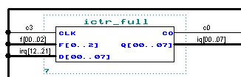

**IRG**

Регистр команд на 32 бита.

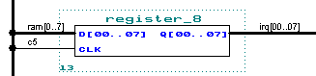

**CCRG**

Слово состояния должно учитывать 4 флага состояния, формируемых после каждой операции в арифметическом устройстве SI, RZ, CO, Q0, где SI – признак знака, RZ – признак ноля в результате, CO – признак переполнения на сумматоре, Q0 – разряд, теряемый при сдвиге на сдвигателе. Слова состояния будут перезаписываться при каждом выполнении команды из первой группы команд.

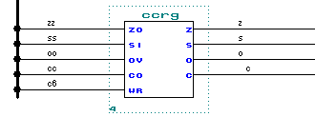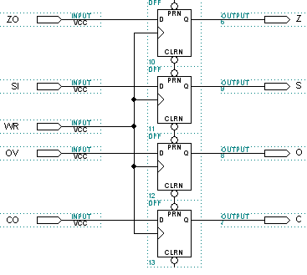

**CTR**

**Диаграмма тактов**

|  |  |  |  |
| --- | --- | --- | --- |
|  | T1 | T2 |  |
| JMP | C3,C5 | C4 | M1 |
| JC | C3,C5 | C4 CC / C3 | M2 |
| RF | C3,C5 | C1, C7 | M3 |
| FR | C3,C5 | C1,C2,C10 | M4 |
| IN | C3,C5 | C7,C9 | M5 |
| OUT | C3,C5 | OUT | M6 |
| AO/LO | C3,C5 | C8,C10,C6, C11 | M7,M8 |
| SH> | C3,C5 | C8,C10,C6, C11 | M9 |

**Кодирование тактов**

|  |  |
| --- | --- |
| T1 | T2 |
| 1 | 0 |
| 0 | 1 |

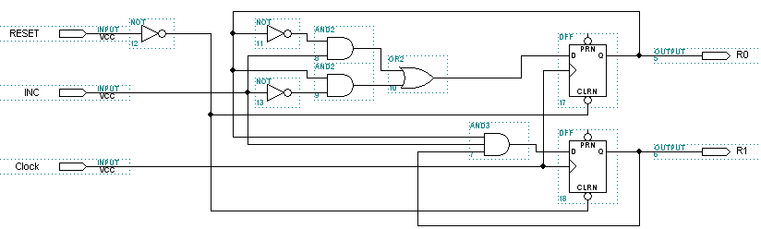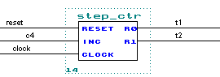

**COP**

Из таблицы тактов следует, что управляющие сигналы Сi должны формироваться по выражениям:

C1 = T2M4 v T2M3

C2 = T2M4

C3 = T1 v T2M2

C4 = T2M1 v T2M2 Cc

C5 = T1

C6 = T2M7 v T2M8 v T2M9

C7 = T2M5 v T2M3

C8 = T2M7 v T2M8 v T2M9

C9 = T2M5

C10 = T2M7 v T2M8 v T2M9

C11 = T2M7 v T2M8 v T2M9

При этом Мi – дешифрированный код ОР, а именно:



















В таком случае, COP должен содержать набор ЛЭ И-ИЛИ, DC кодов ОР и CTR тактов. На 10 И формируются произведения T2Mi (i = 1,10). Далее выходы И собираются на ИЛИ в соответствии с формулами для управляющих сигналов. Предполагается, что произведения T2M2 и T2M2 Cc формируются в 2 этапа: 1) в схеме получают сигнал T2M2. 2) после опроса Сс формируют сигналы T2M2 и T2M2 Cc

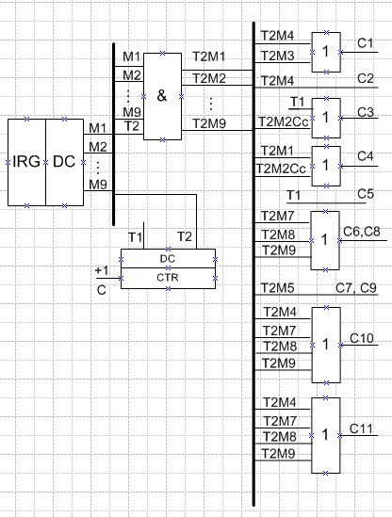

Но кроме того, COP формирует такие сигналы:

LSHF[0..2] – управляющие сигналы для LSM (F0F1F2)

Inc, reset – инкремент и сброса счетчика тактов

d0, c0 – вдвигаемые разряды для LSM и SHU>

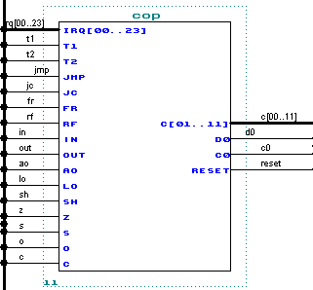

**Мультиплексоры 2-1 и 3-1**

Мультиплексор 2-1 служит для выбора адреса, подаваемого на RAM из ICTR или IRG.

|  |  |
| --- | --- |
| DI | D |
| 0 | Li |
| 1 | Ri |

Реализуем данную функцию для однобитных шин:

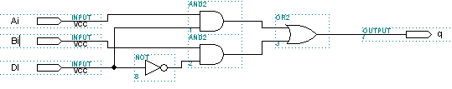

Полный мультиплексор на 12 бит.

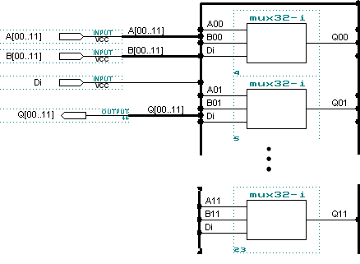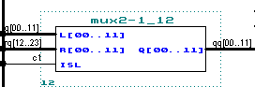

Мультиплексор 3-1 служит для выбора данных или из RAM, или из FM, или от внешних устройств (DI).

|  |  |  |
| --- | --- | --- |
| C9 | C10 |  |
| 0 | 0 | RAM |
| 0 | 1 | FM |
| 1 | 0 | DI |

Реализуем данную функцию для однобитных шин:

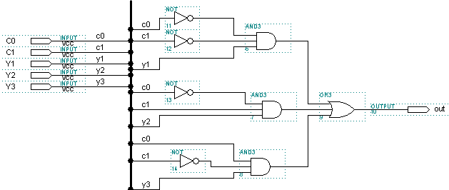

Полный мультиплексор на 8 бит.

